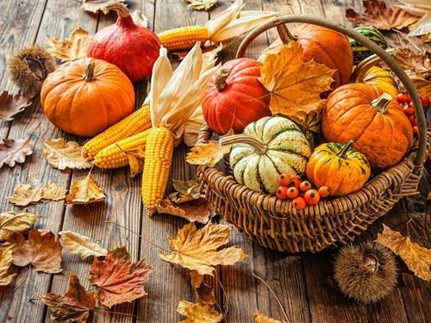

Jídelníček od 3. – 7. 10. 2022 alergeny
Po: | S: | Chléb, pomazánka z tuňáka s mrkví, hruška, čaj | 1,4,7
 | O: | Polévka rajská s vločkami | 1,7
 |  | Rizoto s masem a zeleninou, sypané sýrem, červená řepa, čaj, voda | 7,9
 | S: | Louhovaná bageta, pomazánka ze žervé se suš.rajčaty, zelenina, mléko | 1,7
Út: | S: | Chléb, pomazánka sýrová s vejci, banán, mléko | 1,3,7
 | O: | Polévka vývar s tarhoňou a zeleninou | 1,3,9
 |  | Hovězí na česneku, bramborový knedlík, dušený špenát, čaj, voda | 1,3,7
 | S: | Chléb párty, pomazánka luštěninová, ovoce, mléko | 1,6,7,10,11
St: | S: | Chléb, rama, mozzarella, mandarinky, čaj | 1,7
 | O: | Polévka hrášková | 1,7
 |  | Lívance s džemem, mléko | 1,3,7
 | S: | Chlebovka, pomazánka Budapešť, zelenina, mléko | 1,7
Čt: | S: | Ovocný jogurt, rohlík, čaj | 1,7
 | O: | Polévka z vaječné jíšky | 1,3,7
 |  | Treska na kmíně, brambory, okurkový salát, čaj, voda | 7
 | S: | Chléb, pomazánka z Cottage, ovoce, mléko | 1,7
Pá: | S: | Chléb, pomazánka drožďová, jalbko, mléko | 1,3,7
 | O: | Polévka květáková | 1,7
 |  | Kuřecí steak na bylinkách, těstoviny, čínské zelí, čaj, voda | 1,3,7
 | S: | Skořicový cop, ovoce, mléko | 1,3,7

alergeny - viz seznam alergenů
Ovoce a zelenina při odpoledních svačinách – dle aktuálního sortimentu.
Ovocné čaje a neochucená voda po celý den. Strava je určena k okamžité spotřebě.
Změna jídelníčku vyhrazena!
Dobrou chuť přeje kolektiv kuchyně MŠ Němčická.

